PETITES RECEPTES
GELAT DE FRUITA

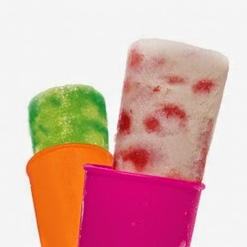

Ingredients:
- 2 iogurts naturals
- Mitja tassa de fruites talladas. A gust del consumidor (maduixes, platans, etc)
- 1/2 tassa de sucre (opcional si la fruita és molt dolça)

Preparació
Posa en el vas de la batedora el iogurt i les fruites amb el sucre. Bat I aboca el resultat en els motlles i congela'ls.

CÒPIA

